<The Lazy Shrimp> 기획서

참여자: 노희찬, 안단태, 한진제

1. 개요

특정 조건을 충족하면 흑우로 변신할 수 있는 벌새가 앞으로 나아가는 2D 플랫폼게임

2. 게임 플레이

벌새

3초간 아무런 조작도 하지 않으면 흑우로 변신함

흑우에 비해서 매우 작은 HP를 가지고 있음. 전체 HP는 60임. 플레이어에게 데미지를 주는 그 어떤 오브젝트 상호작용에 대해 즉사함.

딸기를 먹으면 즉시 피통을 전부 회복함.

아무것도 하지 않아도 꾸준히 HP가 감소함. 매초 전체 HP의 1/60만큼 감소함.

땅 위에서 좌우로 움직일 수 있음. 흑우가 땅 위에서 좌우로 움직이는 것과 속도를 동일. 좌우로 움직이는 것에 대한 추가 HP 감소는 없음.

위쪽 방향키를 누르면 위로 떠오름. 땅에서 걸어가는 것과 동일한 속도로 상승함. 공중으로 상승하는 것은 추가 HP 감소가 있음. 매초 전체 HP의 1/60만큼 감소함.

공중에서도 좌우로 움직일 수는 있음. 땅 위에서 걷는 것과 같은 속도로 움직임. 상승이나 하강 운동과는 독립적으로 움직임.

공중에서 아무것도 하지 않으면 아래 방향으로 서서히 떨어짐. 땅에서 걸어가는 것의 0.5배 속도임. 날개를 펼친 채로 떨어진다는 설정. 추가 HP 감소가 없고, 아무런 조작을 하지 않는 것으로 취급하기 때문에 이 상태로 3초 이상 있으면 흑우로 변신함.

공중에서 아래 방향키를 누르면 빠르게 떨어짐. 날개를 접은 채로 떨어진다는 설정. 땅 위에서 걷는 것의 1.5배 속도로 떨어짐. 기타 사항은 느리게 떨어질 때와 동일.

벌새는 놓은 곳에서 떨어져도 낙하 데미지를 받지 않는다.

흑우

벌새 상태와 달리 일 게이지라는 수치를 가지고 있음. 벌새에서 흑으로 변신한 직후에는 일 게이지가 0이고, 게이지가 최대치인 100이 되면 벌새로 즉시 변신함. 벌새로 변신하면 벌새는 만피가 됨.

벌새에 비해 매우 큰 피통을 가지고 있음. 전체 HP는 3000임. 벌새와 달리 통상의 이동만으로는 HP가 꾸준히 감소하지는 않음.

땅 위에서 좌우 방향으로 움직일 수 있음. 이동 속도는 벌새와 동일. HP 소모값은 없는 대신 일 게이지가 증가함. 1초간 꾸준히 움직일 때 일 게이지는 5만큼 증가.

좌우 방향으로 돌진하여 짧은 거리를 순간적으로 빠르게 움직일 수 있음. 돌진 중에는 아래 방향 중력이 작용하지 않음(즉, 좌우로만 이동함). HP 소모값은 없는 대신 일 게이지가 크게 증가함(증가량 20). 같은 거리를 걸어서 이동할 때보다 대시로 이동할 때 더 많은 일 게이지가 상승하도록 대시 거리는 흑우가 1초간 연속하여 걸어가는 거리와 동일함. 공중에서는 대시가 불가능함.

소는 공중에서 앞으로 나아갈 수 있다. 즉, 절벽을 타고 떨어지면서 절벽에 뚫린 구멍으로 들어갈 수 있음.

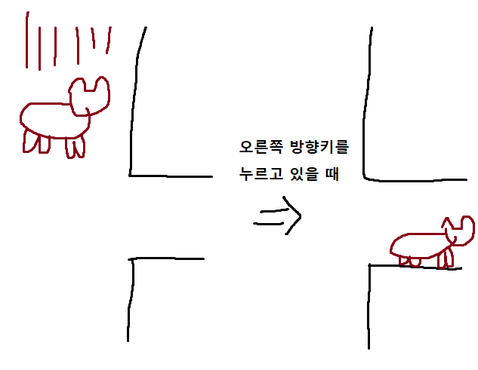

소는 높은 곳에서 떨어지면 낙뎀을 받는다. 낙뎀은 일정 높이까진 없다가 일정 높이 이상에선 일정한 기울기로 커진다(마인크래프트처럼 max(0, [높이\*n1] - n2) 와 같이 하면 좋을 듯) (검토 필요)

3. 오브젝트 목록

소의 대시를 통해서 부술 수 있는 벽

내부에 있으면 매초 일정한 피해를 입는 영역

새나 소 둘 다 닿는 즉시 사망하는 가시

플레이어를 추적하는 적( 벌새 < 적 < 흑우 )

딸기, 일정한 지점에서 일정 시간 후에 무한히 스폰됨

딸기를 무한히 얻을 수 있는 나무

벌새로만 지나갈 수 있는 작은 구멍

바람

4. 기타 게임에 관한 세부사항

흑우의 HP가 벌새의 HP보다 월등히 많다는 것을 강조하기 위해 벌새일 때와 흑우일 때의 HP 표시기의 높이가 다름.

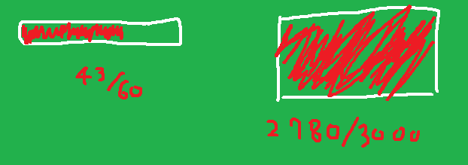

(좌: 벌새 상태, 우: 흑우 상태)

벌새가 흑우로 변신하는 것에서 가만히 있는 것은, 일반 2D 플랫폼게임에서 조금 쉬려고 가만히 있는 것과는 달리 전략적으로 활용할 여지가 있어야 한다.